关于召开广西医师协会内分泌代谢科医师分会成立大会
暨“情系广西·关爱基层”糖尿病教育学习班的通知
桂医协函【2017】33号
为全面提升全区各级医院、尤其是基层医疗机构内分泌专业医疗技术水平和服务质量，健全全区内分泌专业医师队伍的建设和管理，维护医师合法权益，加快广西内分泌专业事业发展的步伐，经研究，广西医师协会定于2017年12月9-10日举办广西医师协会内分泌代谢科医师分会成立大会暨“情系广西·关爱基层”糖尿病教育学习班。现将有关具体事宜通知如下：
一、参会对象：
广西医师协会内分泌代谢科医师分会全体委员候选人及广西区内各级医疗内分泌和内分泌相关专业人员。
会议内容：
（一）广西医师协会内分泌代谢科医师分会成立大会；
（二）美国内分泌学会垂体疾病指南解读 --童南伟教授；
（三）2017中国2型糖尿病防治指南解读--罗佐杰教授；
（四）妊娠期甲状腺功能异常诊治进展--秦映芬教授；
二、会议时间及地点：
（一）注册报到时间：2017年12月9日（周六）上午9:00---12:00
（二）注册报到地点及会议地点：广西医科大学临床教学大楼二楼多功能厅（南宁市双拥路22号，广西医科大学后门）
（三）会议时间：2017年12月9-10日
（四）撤离时间：2017年12月10日
三、注册事项：
（一）参会代表交会务费200元/人(依税局要求，开具发票需提供单位纳税人识别号或统一的社会信用代码，请参会代表提前准备）；餐食、住宿费、交通费自理，费用回原单位报销。如需住宿请填写回执，以便会务统一安排，如有特殊要求请自行解决。
（二）参会者将获得自治区级继续医学教育项目I类学分6分。
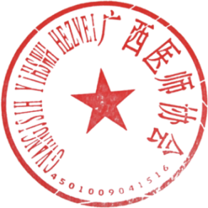
四、报名方法：请参会代表认真填写会议回执（委员候选人必须参会），并于2017年12月1日前回执。会议回执请回传至会务联系人邮箱：梁杏欢lxhcnnn@163.com或填写回执后交与会议联络人联系报名参会事宜（见附件1）。
广西医师协会联系人：银曹游18267831861；彭素娟18677157064
广西医师协会
2017年11月25日

附件：
广西医师协会内分泌代谢科医师分会成立大会暨“情系广西·关爱基层”糖尿病教育学习班参会回执单（请工整填写以便会议和今后相关消息联系）

姓名 | 性别 | 年龄 | 职称 | 职务 | 单位及科室
电子邮箱 |  |  |  |  | 微信号 | QQ号
备注 |  |  |  |  | 是否住宿： 是（单间 标准双人间）  否

